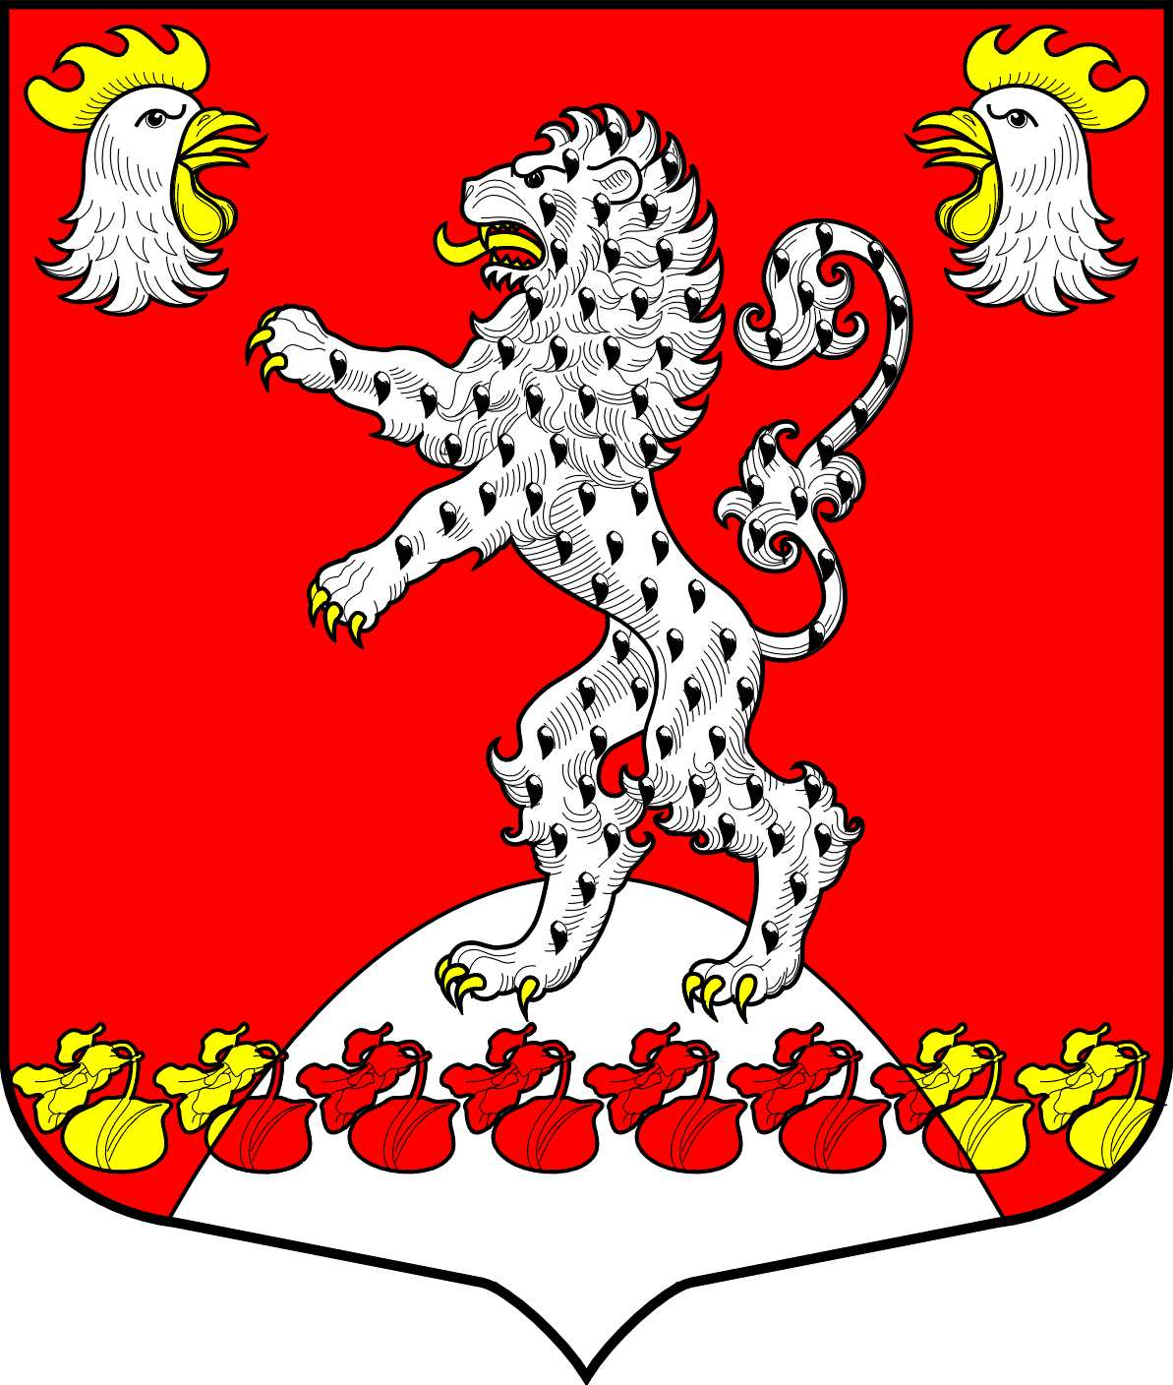 | Администрация Русско-Высоцкого сельского поселения Ломоносовского муниципального района Ленинградской области  ПОСТАНОВЛЕНИЕ
 |  |  |  | с. Русско-Высоцкое |  | № 95
от 03.07.2025 года |  |  |  |  |  | № 95
Об организации и проведении смотра-конкурса «Ветеранское подворье-2025» среди жителей старшего поколения на территории Русско-Высоцкого сельского поселения

В рамках мероприятий, проводимых на территории Ломоносовского муниципального района Ленинградской области, а также в связи с проведением районного смотра-конкурса «Ветеранское подворье - 2025» среди жителей старшего поколения Ломоносовского муниципального района Ленинградской области, администрация Русско-Высоцкого сельского поселения
ПОСТАНОВЛЯЕТ:

- Утвердить Положение о проведении в 2025 году смотра-конкурса «Ветеранское подворье-2025» на территории Русско-Высоцкого сельского поселение согласно Приложению 1.
- Утвердить план проведения смотра-конкурса «Ветеранское подворье-2025» на территории Русско-Высоцкого сельского поселения согласно Приложению 2.
- Утвердить состав комиссии Русско-Высоцкого сельского поселения по проведению итогов смотра-конкурса «Ветеранское подворье-2025» согласно Приложению 3.
- Контроль исполнения данного постановления возложить на ведущего специалиста администрации Русско-Высоцкого сельского поселения Симонову О.Ю.
- Настоящее постановление вступает в силу с момента опубликования (обнародования).

Глава администрации
Русско-Высоцкого
сельского поселения Волкова Л.И.

УТВЕРЖДЕНО
постановлением администрации
Русско-Высокого сельского поселения
№ 95 от 03 июля 2025 г.
(приложение 1)

ПОЛОЖЕНИЕ
о смотре-конкурсе «Ветеранское подворье- 2025» среди жителей
старшего поколения
Русско-Высоцкого сельского поселения.

- Общие положения.
1. Смотр-конкурс «Ветеранское подворье-2025» проводится среди жителей старшего поколения Русско-Высоцкого сельского поселения в целях вовлечения пенсионеров в активную социальную жизнь, популяризации их жизненного и творческого потенциала, а так же передового опыта содержания их личных подворий и дачных участков.
Смотр-конкурс является открытым мероприятием для всех желающих принять участие. По итогам смотра- конкурса определяются победители с присуждением 1, 2 и 3 места, награждением грамотами и поощрительными призами.
- Номинации конкурса:
- лучший животновод,
- лучший садовод,
- лучшее подворье,
- лучший овощевод,
- лучший цветовод,
- лучший пчеловод,
- преемственность поколений
- на лучшую детскую грядку.
- Участники конкурса.
В конкурсе имеют право принимать участие жители Русско-Высоцкого сельского поселения, имеющие земельный участок, либо животноводческое хозяйство.
- Сроки проведения конкурса с 1 июля по 5 августа 2025 года.
- Подведение итогов.
Итоги смотра-конкурса подводятся комиссией Русско-Высоцкого сельского поселения до 1 августа, и окончательно устанавливает победителей, занявших 1,2,3 места по номинациям смотра-конкурса.
Протоколы по подведению итогов смотра-конкурса и оформленные наглядные материалы предоставляются в районную комиссию до 5 августа.
Награждение победителей проводится на торжественном мероприятии в преддверии Дня пожилого человека.
- Материалы выставки.
Материалами выставки могут быть:
-изделия народного прикладного творчества;
-выращенная продукция, мелкие животные, куры, кролики, птицы и т.д.,
-букеты и композиции из живых цветов картины из фитоматериала, одежда, домашняя утварь, предметы домашнего обихода, мебель и т.д., сделанные своими руками.
-фотографии,
- советы и интересные рецепты заготовок продукции сельского хозяйства на зиму, проекты оформления участков, выращивания растений и т.д., все оригинальное и новое.

УТВЕРЖДЕНО
постановлением администрации
Русско-Высокого сельского поселения
№ 95 от 03 июля 2025 г.
(приложение 2)

ПЛАН ПРОВЕДЕНИЯ СМОТРА-КОНКУРСА
«Ветеранское подворье-2025»

№ п/п | Мероприятие | Срок исполнения | Ответственные
1 | Подготовительное мероприятие  - разработать положение по конкурсу  - вынесение вопроса на обсуждение Совета ветеранов | июль | Совет ветеранов,  Ведущий специалист администрации  Русско-Высоцкого сельского поселения  Симонова О.Ю.
2 | Принятие постановления главой Русско-Высоцкого сельского поселения | июль | Глава администрации  Русско-Высоцкого сельского поселения
3 | Обход подворий ветеранов | июль | Комиссия по проведению смотра - конкурса
4 | Подведение итогов конкурса, определение 1,2,3 мест по номинациям конкурса | до 1 августа | Комиссия по проведению смотра - конкурса
5 | Представление протоколов конкурса и оформленные наградные материалы в районную комиссию | до 5 августа | Председатель комиссии  Председатель Совета ветеранов
6 | Чествование победителей смотра-конкурса Русско-Высоцкого сельского поселения | 22 августа | Комиссия по проведению смотра - конкурса
7 | Освещение хода событий | Июль-Сентябрь | Ведущий специалист администрации  Симонова О.Ю.

УТВЕРЖДЕНО
постановлением администрации
Русско-Высокого сельского поселения
№ 95 от 03 июля 2025 г.
(приложение 2)

СОСТАВ
Комиссии Русско-Высоцкого сельского поселения
по подведению итогов смотра-конкурса
«Ветеранское подворье-2025».

Председатель комиссии – Симонова Ольга Юрьевна - ведущий специалист;

Члены комиссии: - Кочеткова Людмила Александровна - депутат Совета депутатов
Русско-Высоцкого сельского поселения;
- Неводчикова Галина Тимофеевна – Председатель Совета Ветеранов;
- Федорова Наталья Александровна – ведущий специалист;

